# 管家婆工贸ERP T9介绍

## 一、概述

管家婆工贸ERP系列软件是针对国内中小型生产加工企业，将ERP管理思想与几十万管家婆用户使用经验相融会的成果。该系列软件以生产管理为核心，集采购、销售、存货、生产、工资、固定资产、账务管理等模块于一体，通过对企业采购、销售、存货和生产等经营环节信息的全程记录、传递、跟踪和分析，实现对企业物流、资金流、信息流和生产成本控制等在线动态监控和全方位管理，从而整合和优化企业内部资源。通过MRP生产计划为中心点，合理分配生产资源，科学安排采购、生产开工时间，使产、供、销三大业务环节互相驱动，维持动态平衡，使企业的业务流程更优化，管理更有效率，以此提高企业在市场中的竞争力。

**管家婆工贸ERP T9主界面**

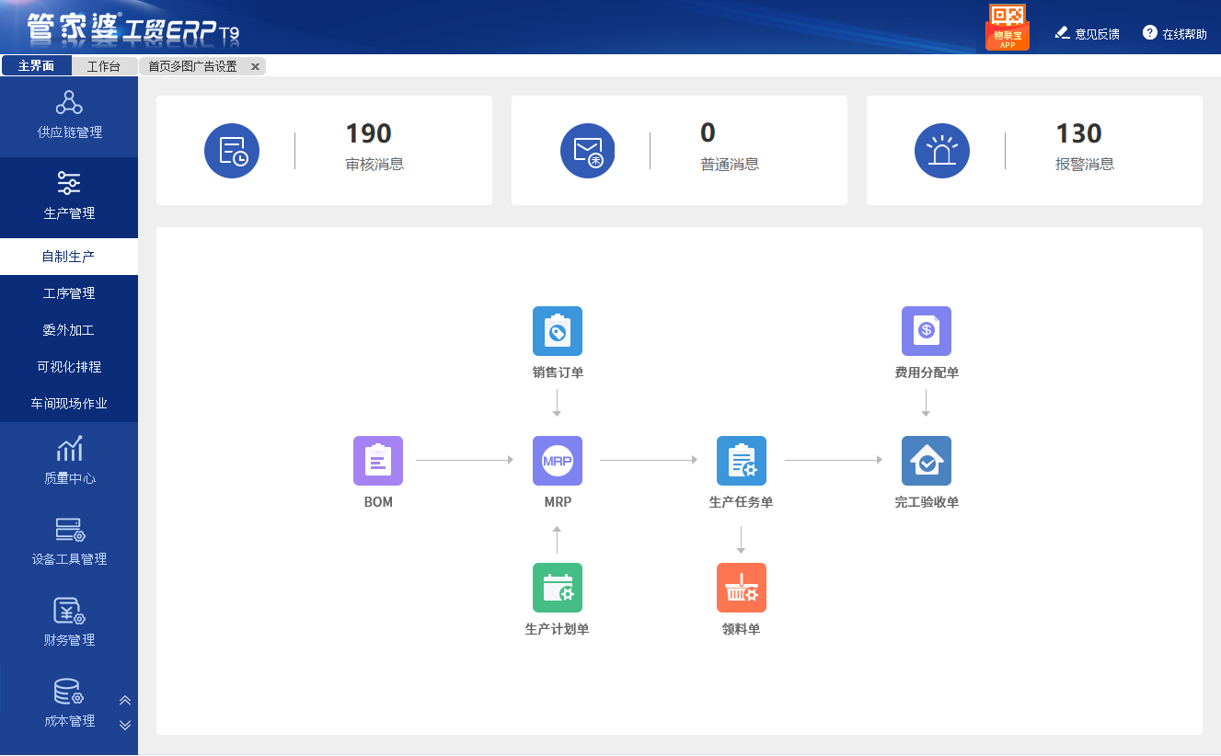

**管家婆工贸ERPT9业务流程图：**

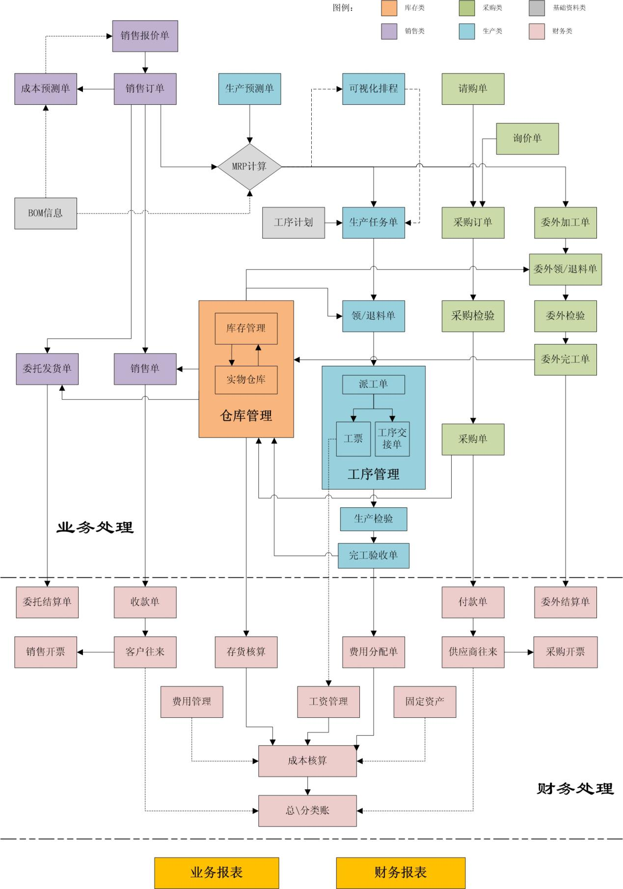

## 工贸ERP T9功能列表：

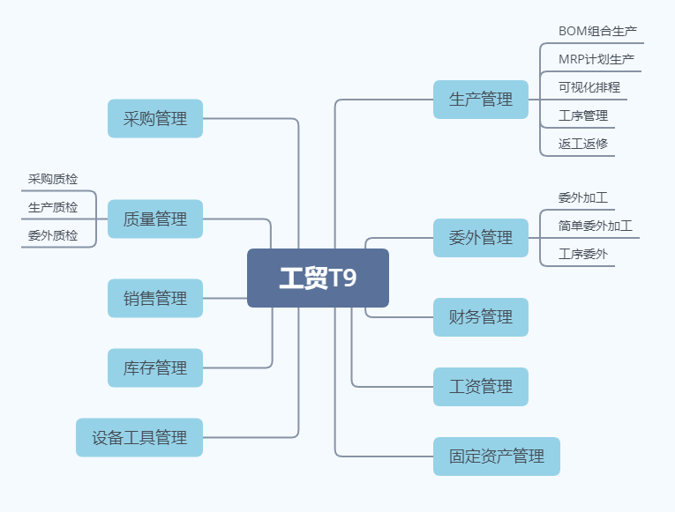

### 生产管理

BOM组合生产：根据BOM单的物料配比关系，生产车间依据任务单直接进行领退料，生产完工后进行入库，并通过人工及制造费用的分摊进行成本核算。

MRP计划生产：系统依据订单或计划单要求的时间、数量进行物料需求分析，自动产生材料采购计划和产品生产计划，指导企业进行物料采购，同时生产车间依据任务单进行材料的领退料，生产完工后进行入库，并通过人工及制造费用的分摊进行成本核算。

可视化排程：将MRP的生产建议选入（或新增插单信息）到排程界面，推动任务单或生产建议改变其开完工时间，实时查询产能负荷分析，当产能负荷达到平衡后，确定生产计划。

工序管理：依据制订的工艺流程，将生产任务划分为多个生产单元（即工序），分别进行派工，每道工序必须严格按照工艺流程的先后顺序，完工后向下一道工序流转。工序流转过程中，通过工票的统计，可以科学准确的计算出员工的计件工资；通过工序流转单的统计，可以方便的记录生产任务的生产进度。

返工返修：生产任务单支持返修类型，自动带入需返修产品，完工验收时支持新增消耗物料，自动核算返修成本。

### 委外管理

委外加工：可以处理生产过程中需要委托外单位加工产品过程中所涉及的有关业务，包括委外生产计划、下达委外生产任务、向加工单位拨付材料、委外产品完工验收、委外费用确认及结算、分配等环节。

简单委外加工：是处理将货品本身发出进行委外加工的单据，与委外加工的区别在于不是发材料由加工商加工，而是发存货本身出去进行委外加工，委外完工验收时也是存货本身。

工序委外：工厂在生产过程中，因为技术、设备或产能等原因，某些无法在本厂中加工完成的工序，支持委外给加工商进行加工，然后返回工厂完成后续生产流程。

### 设备工具管理

可以对工厂设备工具进行管理，包括管理保养项目和设备工具等基础资料，制定设备保养计划、管理保养记录和故障维修记录、设备工具的借出和归还，同时还可以对设备寿命和保养计划进行预警。

### 采购管理

对日常订货、入库、退货、估价入库等业务进行处理，多种方便灵活的订单定制方式，实现物货快速周转，减少库存积压。采购开票、应付费用的分配，也使业务财务形成一体化，更能如实的反应出材料和产品的准确成本。

### 质量管理

对原材料采购、委外完工以及生产完工进行质量检验，可按检验项目、存货、供应商、加工单位进行检验，并可根据检验结果自动生成采购单、让步接收采购单以及拒收等，并可详细记录检验数据，为筛选优质供应商以及提高自身生产工艺提高数据支持。

### 销售管理

包括普通销售和委托代销两种业务模式，可有针对性的对订单、销售、退货、折扣处理、信用检查与控制、回款等过程进行跟踪处理。提供丰富的销售报表，为企业决策者提供分析数据和决策依据。

### 库存管理

对存货的出入库、调拨业务、组装与拆分、盘点业务及盈亏差异处理等过程进行管理。提供完整的库存报表，可查询库存明细、追溯成本构成原因、进行库存上下限的报警以及畅/滞销商品查询。

### 财务管理

帮助企业管理日常账务及财务报表处理，包括凭证录入、审核、记账、结转损益、期末结账全过程，自动生成总账、明细账及各类账务报表，为财务人员减轻工作量，并及明掌握企业财务信息。

### 工资管理

对计价工资、计件工资、工资分配、工资发放等业务进行管理，通过工序管理的工票统计，可以快速准确的核算出每个员工的计件工资。可自动生成工资处理凭证，支持工资项目自定义，计件工资汇总数据，可作为生产环节人工费用的参考依据。并提供各类型查询报表，辅助管理者对职员业绩进行考核。

### 固定资产管理

固定资产管理以固定资产的卡片管理为基本手段，建立固定资产的计算机管理，实现固定资产的增加、减少以及计提折旧等动态管理，保证固定资产的账、卡、物相一致。可以与账务处理集成使用，将固定资产信息以凭证的形式传递到账务处理模块中。

## 工贸ERP特色功能介绍

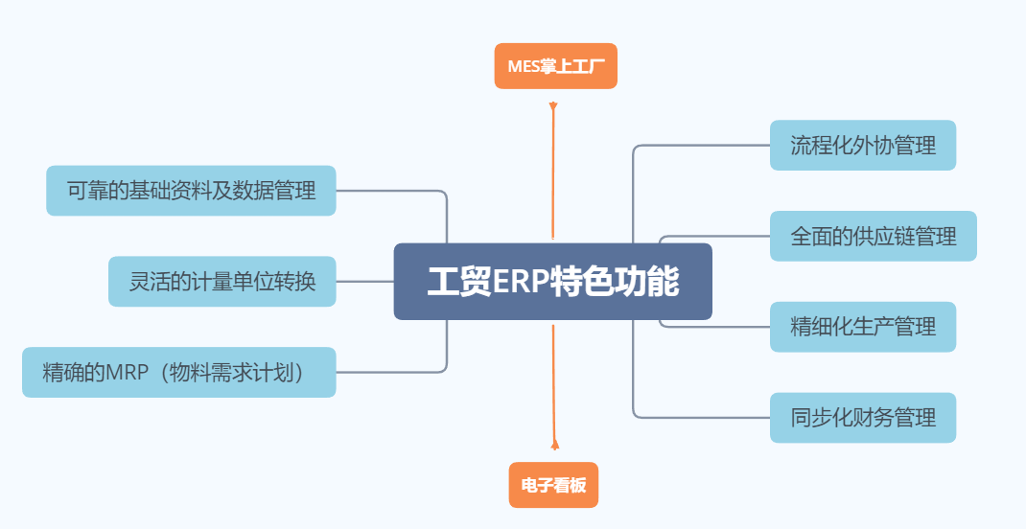

### 可靠的基础资料及数据管理

管家婆通过信息共享，只需要在系统中录入一次基础资料信息，就能在各种业务单据及报表中灵活调用；而在产品数据上，同样也只需录入一次产品BOM信息，就能直接引用到MRP计算及后续的采购和生产业务中，从而杜绝传统管理中的多人多次重复录入信息和数据容易引起错误。同时通过权限控制，还能授权某人能够查看什么资料和不能查看什么资料，避免机密资料外泄的隐患。而系统数据库的备份也能充分保证数据的存放安全。

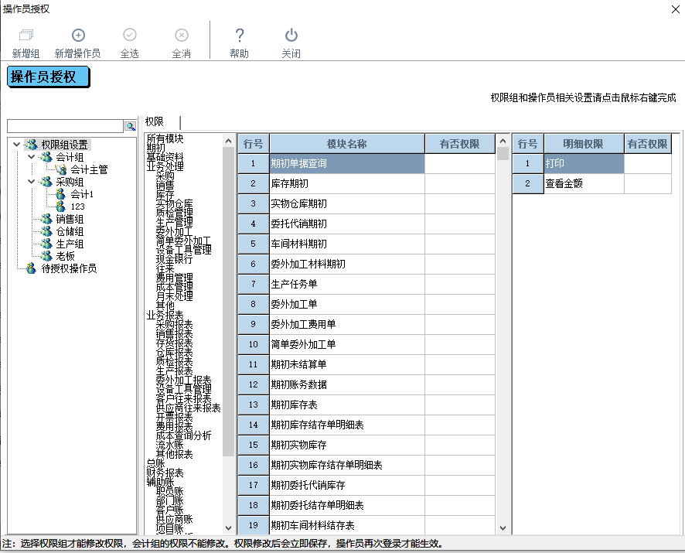

### 灵活的计量单位转换

系统通过设置主单位与辅助单位的换算公式，可以做到在同一张业务单据中采用两种不同的计量单位，通过公式换算，自动得出基于不同计量单位的数量；系统还为无法用公式关联的计量单位预设了一个自由输入字段，最大化的适应了客户的需求。例如：某工厂的产品需要在外壳上喷一层白色的粉，每个产品需要用5克的粉，而供应商是按千克发货，仓库又是按袋来存放，每袋800克。此时，关于该粉体我们需要使用3个计量单位，分别是克、千克以及袋，在业务量比较大的情况下，采用手工传统管理，就会非常的复杂，而且很容易因为疏忽出错。如果利用系统来管理这些单位的话，就很清晰了，并且不会出现错误。

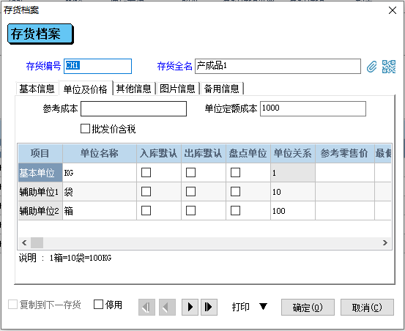

### 精确的MRP（物料需求计划）

MRP物料需求计划是制造业信息化的核心，实现了生产控制方式由"以调度为中心"向"以计划为中心"的转变。MRP可依据各种基础设置，如BOM（产品物料清单）、损耗率、提前期、安全库存等，自动计算产生生产计划和采购计划，最大限度地给管理者提供决策依据，尽可能做到占用库存最少又不会出现停工待料的现象。对降低库存积压、提高生产产能利用率、保障生产进度、批量采购以降低采购成本、提高工作效率等多方面起到了至关重要的作用。

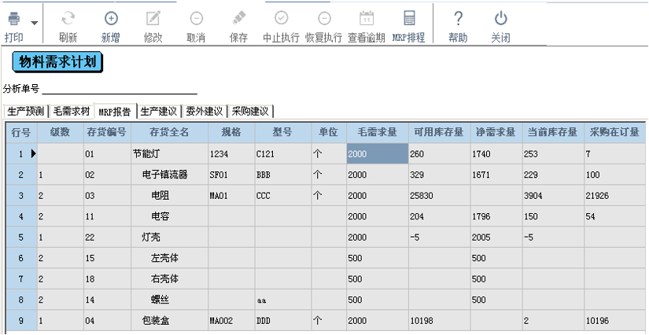

### 流程化外协管理

系统为企业专门量身定制的设定了一个单独的委外加工管理模块，涵盖了委外计划、委外加工单、委外领料、委外回收以及委外期间费用的结算与分配多方面的管理。系统开放化信息的特点，使相关生产人员都能通过查询单据或报表积极参与委外的跟进管理；使财务人员实时控制委外相关费用的结算和分配。大量的报表也极大的方便了管理人员控制生产计划和委外进度，以及统计原料在外的库存情况。

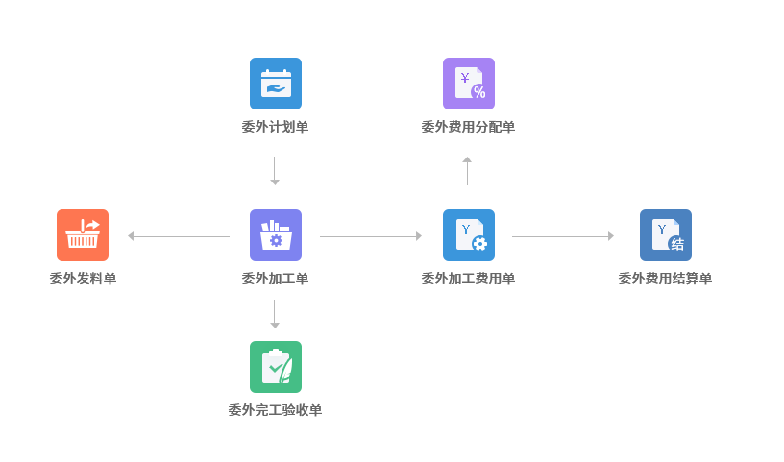

### 全面的供应链管理

供应链就是常说的进销存，是企业的业务主体，系统也提供了一个强大的供应链管理模块。内容涵盖采购管理、库存管理、销售管理，还提供了许多对进销货成本、客户\供应商分析管理的报表。系统提供了最近采购单价记录和多级销售价格管理的功能，如果在相同的供应商采购以往采购过的原料，系统会直接调出最近的采购单价；在销售制单时，也能通过预先设置的多级销售价格，自动选取相应的销售价格，省去了另外查询报价单或其他文档的步骤，节约了工作时间，提高了工作效率。

各种业务报表，也能够为管理人员查询库存情况、控制采购进度、销售订单执行情况、分析成本提供有力的数据支持。而系统特有的报警簿功能，随时提醒操作用户各种类型单据执行的有效时间，可以让业务人员轻松掌控业务单据执行情况，避免业务单据的超期执行。

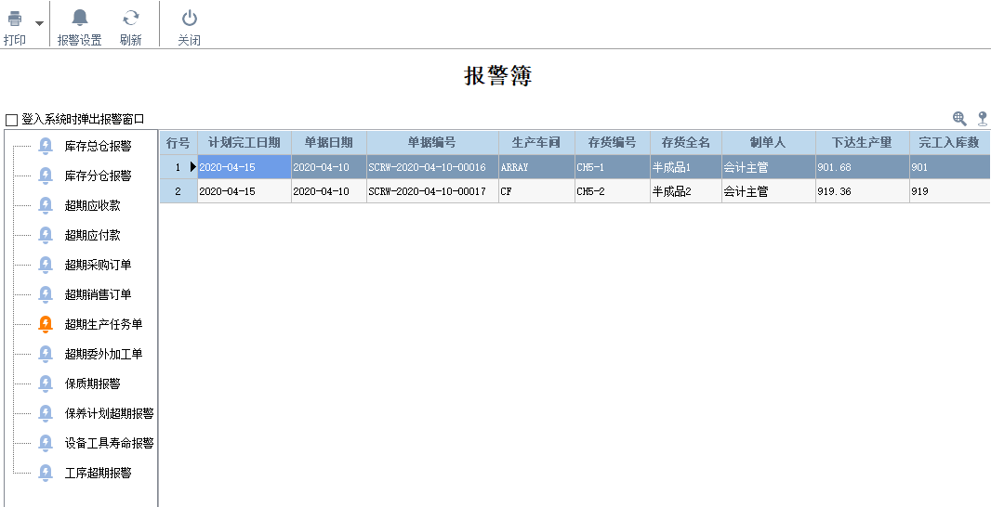

### 精细化生产管理

系统针对企业的规模和生产组织的特点分别提供了不同的生产组织方式：BOM组合生产和MRP计划生产。BOM组合生产是一种简单的生产模式，适用于订单量少，但生产周期很长的企业，它根据BOM单的物料配比关系，生产车间依据任务单直接进行领退料，生产完工后进行入库，并通过人工及制造费用的分摊进行成本核算。而MRP计划生产以协调生产资源，形成合理计划，以计划为中心的生产模式，适用于单多品种多但批量小的企业。系统还通过生产计划单生成备货计划，以平衡产品淡旺季可能出现的生产负荷波动，使产能负荷一直保持平稳。

精细化的生产过程管控，直接体现出了工序管理在生产中的价值，通过制订的工艺路线，严格的要求生产人员按照工艺顺序进行合理正确的生产，而工序管理中的工票统计与工序交接又能准确快速的统计出员工的计件工资和直观的反应出生产任务的生产进度。

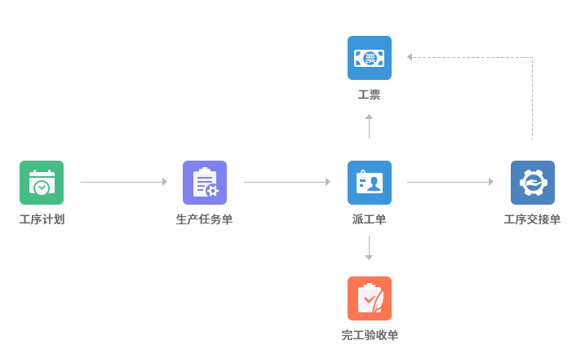

而各种生产动态报表可以跟踪关键环节状态，如原料准备情况、生产计划的执行情况、生产加工及领料情况、生产完工及成品入库情况、车间的物料库存情况等，帮助车间管理人员能够随时掌握生产进度、车间物料管控等。

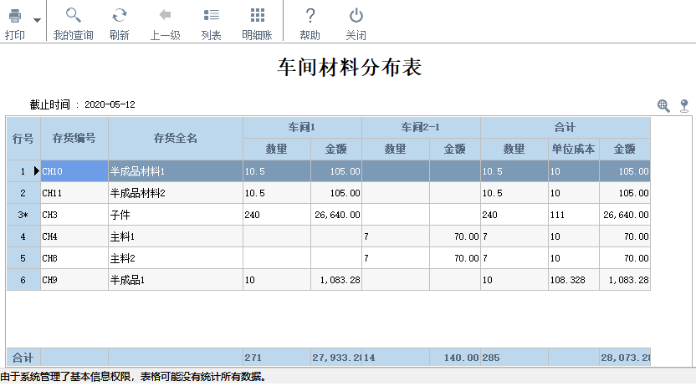

### 同步化财务管理

系统通过财务与业务关联，使业务单据在生效时自动生成凭证，财务人员只需审核、记账，即可及时了解动态的物流业务状态和实时的财务状态。丰富的财务报表帮助企业决策者及时了解企业的未来一段时间内收款情况、付款情况、可用资金情况、经营状况是否良好等。通过业务单据生成的凭证摆脱了手工管理业务与财务分离的尴尬，直接点击凭证就可追溯查询相关的业务单据，便于财务人员进行审核。实时更新的业务数据，方便采购、销售各环节了解客户相关的信用额度信息，通过信用管控方法，可以有效降低信用风险。

而财务数据与业务数据的紧密关联，也使得成本的计算更加准确清晰。通过各业务模块的费用分摊单据，能够将生产产品过程中的所有费用都分配入相对应的产成品中，并且系统提供多种分摊方式，如按产品数量分摊、按定额工时分摊、按实际公式分摊等，使产品分摊的费用更加合理。管理人员通过财务报表就能清晰的查看到每个产品的成本构成情况，为产品的销售定价策略以及成本优化起到了决定作用。

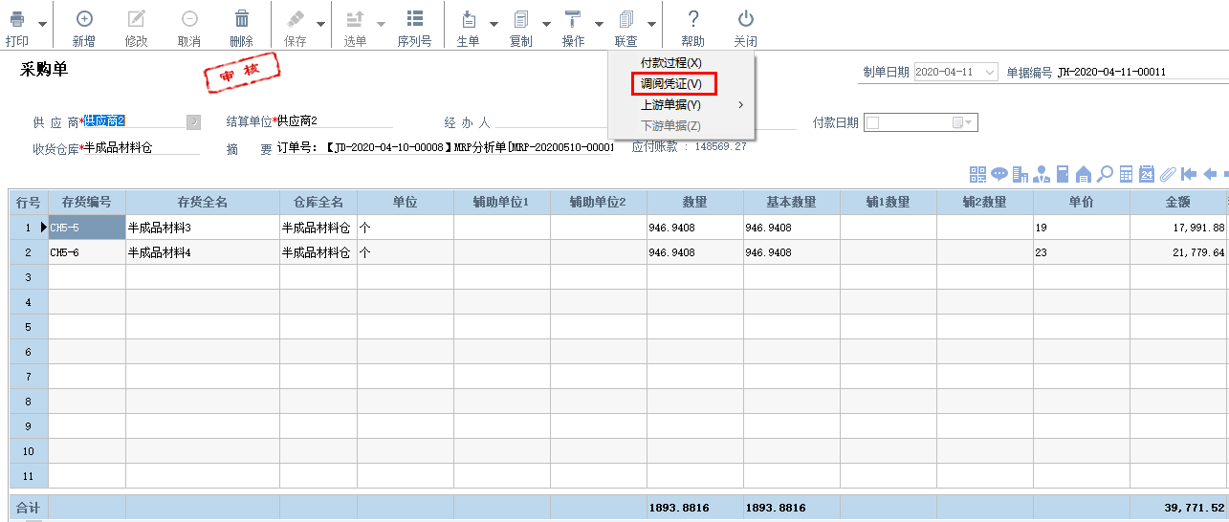

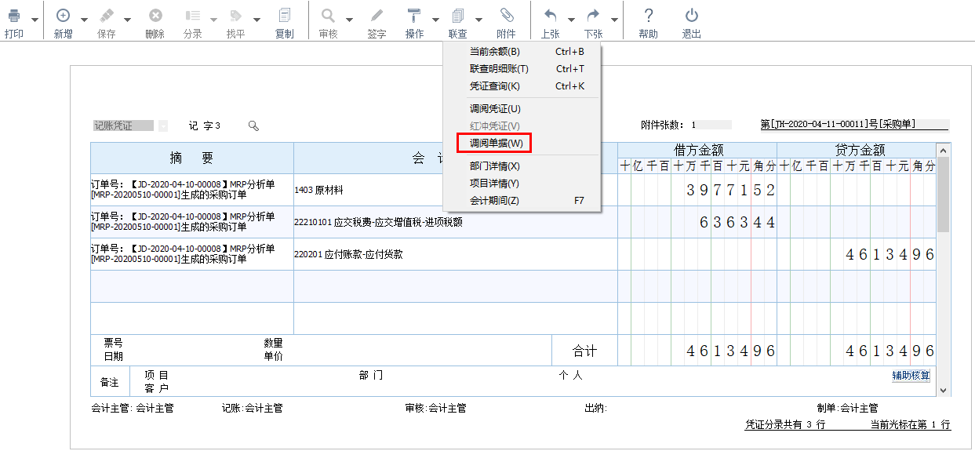

### MES掌上工厂

对接物联宝MES掌上工厂，支持安卓系统平板设备，可以处理待办任务、物料领用、完工验收、作业指导书、工序交接、序列号追溯等工作，支持扫描枪连接使用，满足工厂移动管理。

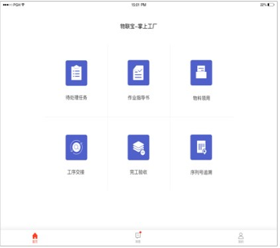

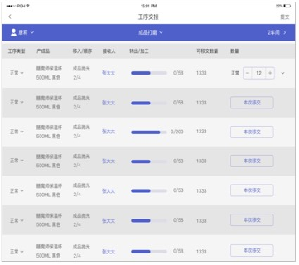

### 电子看板

电子看板是基于BS的独立应用，连接工贸ERP后可使用，可通过液晶屏或电脑显示器进行数据循环显示，默认含四张看板工序在制情况、员工产量统计、材料采购质量、生产任务完工情况，支持定制样式。

